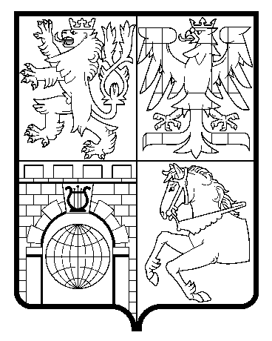**Regionální muzeum v Chrudimi**

Široká ul., č.p. 86 Tel.+fax:

537 01 Chrudim

IČO 00370941 e-mail:

DIČ CZ00370941 http://www.muzeumcr.cz

BOHÁČ Milan s.r.o.

Obce Ležáků 814

537 01 Chrudim

Číslo jednací: osobně Vyřizuje: Matějka J. Chrudim dne 17.1.2024

**Objednávka**

Objednáváme u Vás opravu brzd (brzdy zadní, únik brzdové kapaliny) automobilu RENAULT MASTER SPZ 5E1 5006 včetně výměny oleje. Předběžná cena do 90 000,- Kč vč. DPH.

Děkujeme.

Mgr. Klára Habartová

Ředitelka RM v Chrudimi